**河南省实验中学2018-2019学年上期期中试卷**



**八年级 物理（解析版）**

**（时间：60分钟，满分：70分）**

1. **填空题（每空1分，共14分）**

1.除夕夜里，小明在家里的窗台上看到远处广场上在不停燃放烟花，奇怪的是他总是先\_\_\_\_\_\_\_\_\_\_\_\_\_\_\_\_\_\_\_\_\_\_\_\_（选填“听到响声”或“看到满天的烟花”），这是因为声的传播速度比光的传播速度\_\_\_\_\_\_；若二者时间相差2s，那么燃放烟花的位置距离小明\_\_\_\_\_\_m（光的传播时间忽略不计）。

因为光速远大于声速，所以他总是先看到满天的烟花，再听到响声；s=vt=340m/s×2s=680m．

故答案为：看到满天的烟花 慢 680m

2.常用温度计的工作原理是液体\_\_\_\_\_\_\_\_\_\_\_\_的性质，现用同一支温度计分别测量当天中午与晚上的气温，两次温度计的示数如图甲、乙所示，其中图\_\_\_\_\_是晚上的气温，其示数是\_\_\_\_\_\_℃。

（1）液体温度计是根据液体热胀冷缩的性质制成的；

（2）图甲温度计的刻度是越往上示数越大，因此对应的温度是零摄氏度以上的温度值，分度值为1℃，因此图甲中的温度值为4℃．

图乙温度计的刻度是越往下示数越大，因此对应的温度是零摄氏度以下的温度值（也可以用负数来表示），分度值为1℃，因此图乙中的温度值为-4℃．因为晚上气温要低一些，所以乙温度计测量的是晚上的气温．

故答案为：根据液体热胀冷缩的性质制成的；乙；-4

3.歌词中描述：“月亮在莲花般的云朵里穿行”，这种描述是以\_\_\_\_\_\_\_\_\_作为参照物。“坐地日行八万里，巡天遥看一千河。”这是以\_\_\_\_\_\_\_\_\_作为参照物。

这句歌词的意思是月亮在穿行，即月亮在运动，而且是穿过了云朵，所以很明显，说月亮在运动就是以云为参照物。坐地日行八万里，巡天遥看一千河分别以地心、地球为参照物．

故答案：云彩 地球

4.如图所示是电热液体蚊香器。通电后其内部的发热部件对驱蚊液加热，过一会儿，可见其顶部有“白气”飘出，驱蚊液变成“白气”涉及到的物态变化有    和    。

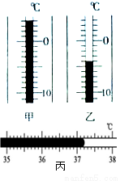 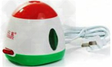 www.xkb1.com              新课标第一网不用注册，免费下载！

第2题图 第4题图 第5题图

“白气”是指的液态小液滴，它是驱蚊液先汽化成气体，然后气态的驱蚊液到空气中遇冷液化产生的；

故答案为：汽化和液化．

5.如图所示是“探究声音的特性”实验，若保持尺子伸出桌边的长度不变，而是用大小不同的力度去拨动它，这是在研究        和        的关系。

如图所示是“研究声音的特性”实验，若用力大小不同，伸出桌边的长度一定，即其振动的振幅不同，故探究的是响度和振幅的关系.

故答案为：响度和振幅

6.小亮用停表记录下了自己绕操场跑1000m所使用的时间如图所示，请你帮他读出所用的时间为    s；他又用自己的刻度尺测量了所用橡皮的宽度等于    。

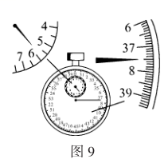 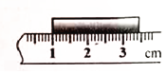

小明所花的时间为：5min+37.5s=337.5s.宽度为：2.41cm

故答案为：337.5s 2.41cm

1. **选择题（每题2分，共16分。第7-12题每题只有一个正确答案，第13-14两题有两个正确答案，选对一个给1分，多选或错选不得分）**

7.用悬挂着的乒乓球接触正在发声的音叉如图，看到乒乓球被频繁弹开。这说明(　　)

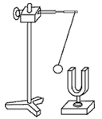

A.发声的音叉正在振动 B.声音可以在空气中传播

C.声音的传播不需要介质 D.声音在固体中传播速度最快

音叉正在发声，乒乓球接触后会被弹开，说明了音叉是振动的，因此本实验说明发声体在振动．

故选B．

8.下列事例中，主要利用声传递“能量”的是（　　）

A.闻其声便能知其人

B.海洋里使用声呐装置可以探测海底的地形地貌，但却对海洋生物的生存造成了威胁

C.通过声学仪器接收到的次声波等信息判断地震的方位和强度

D.利用超声波排除人体内的结石

A.指音色

B.指信息载体

C.指信息载体

D.能量

故答案为：D

9.隔水炖就是把食物放在小炖盅里，再把小炖盅放在大锅里，大锅里放水，通过水蒸气的温度和压力缓慢而均匀地将热量渗入到小炖盅内，保持炖品营养可口，原汁原味！如图所示，当锅里的水沸腾以后，下列说法正确的是(  )

A.炖盅内的水同时沸腾

B.炖盅内的水温比锅内的水温低

C.炖盅内的水不会沸腾，汤的温度只能够达到水的沸点

**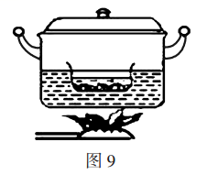**D.炖盅内的水温比锅内的水温高，会先于锅内水沸腾

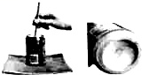

第9题图 第10题图

开始锅与碗中的水都会吸热升温，但当锅中的水达到沸点时吸热会沸腾起来，但温度不再升高．此时碗中的水也会达到沸点，但由于碗中的水与锅中水的温度相同，所以不能继续吸热，所以碗中的水不会沸腾、即：碗中的水能够达到沸点，但不能沸腾．

故选C．

10.如图所示，将冰块放于易拉罐中并加入适量的盐。用筷子搅拌大约半分钟，用温度计测量罐中冰与盐水混合物的温度，可以看到冰水混合物的温度低于0℃，这是观察易拉罐的下部和底部，将会发现（  ）

A.罐底出现水珠，这是液化现象 B.罐底出现白霜，这是凝华现象

C.罐底什么也没有，干净得很 D.罐底摸起来很烫手，这是液化放热现象

冰水混合物的温度为0℃，盐水混合物的温度低于冰水混合物的温度，即低于0℃；易拉罐中液体温度很低，所以易拉罐本身温度也很低．空气中的水蒸气遇到温度很低的易拉罐，由气态直接凝华成为固态的白霜，同时会放出热量．

故答案为B

11.下列各图描述的现象中，由于光的直线传播形成的是（  ）

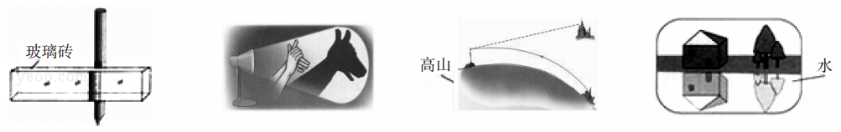 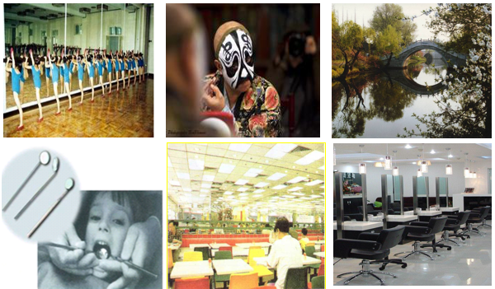 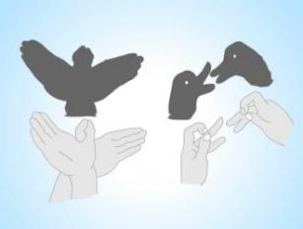 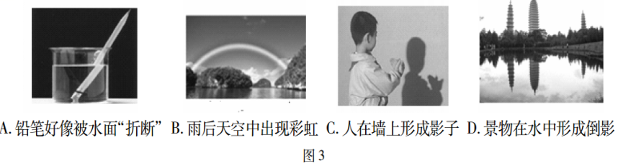

A.海市蜃楼 B.京剧演员对着镜子在脸上画油彩 C.手影游戏 D.雨后彩虹

A.海市蜃楼是由于光的折射形成的

B.照镜子属于平面镜成像，是由于光的反射形成的

C.手影是由于光的直线传播形成的

D.雨后彩虹是光的色散形成的

故答案为C

12.一辆小车自带墨水装置，将其放在水平桌面上的纸带上，设小车每隔相等的时间滴一滴墨水。当小车向左做直线运动时，在纸带上留下了一系列墨滴，其分布情况如图所示。设小车滴墨水的时间间隔为t，结合图片上的墨滴进行判断，下列说法正确的是（ ）

A.小车做加速运动 B.小车做减速运动

C.小车运动的总时间是8t D.小车在做匀速直线运动

IMG_256 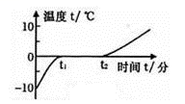

第12题图 第14题图

由题知，纸带上任意相邻两个“滴痕”的时间间隔是相等的．

A、B由图象中纸带上“滴痕”的轨迹可以发现，每个时间间隔（相同的时间）内小车的路程越来越小，所以小车的运动速度越来越小，故B正确，A、D错误；C、小车运动的时间为（7-1）t=6t，故C错．

故选B．

13.（双选）A、B两物体从甲地运动到乙地，设A物体前半段时间内的平均速度为v1，后半段时间内的平均速度为v2；B物体前半段路程内的平均速度为v1′，后半段路程内的平均速度为v2′，则A、B两物体的平均速度分别是（分别用v1、v2及v1′、v2′表示）（ ）

A.A物体：v1+v2   B.B物体：2v1′v2′/（v1′+v2′）

C.A物体：（v1+v2）/2 D.B物体：1/v1′+1/v2′

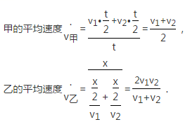

故答案为BC

14.（双选）如图所示为冰在加热过程中，温度随时间变化的图像。以下说法中不正确的是(  )

A.冰是一种晶体 B.冰没有熔点

C.冰的熔化过程持续了t2-t1时间 D.冰没有沸点，冰熔化成水后水的沸点为100℃

A、由图象知：t1到t2过程中温度保持不变，说明冰是晶体．所以A说法正确，不符合题意．

B、冰在熔化过程中保持0℃不变，所以冰的熔点是0℃．所以B说法不正确，符合题意．

C、t1到t2过程中温度保持不变，所以物体冰处于熔化过程．所以C说法正确，不符合题意．

D、在熔化过程中，冰不断地熔化成水，所以质量不断减少．所以D说法错误，符合题意．

故选BD．

**三、作图题（每题2分，共4分）**

15.一物体做匀速直线运动，对应的s-t图象如图甲所示，请你根据甲图所提供的信息在乙图中画出其v-t图象。

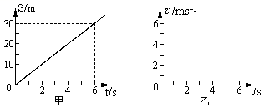 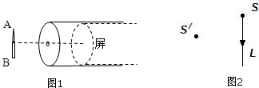

第15题图 第16题图

15.答案如图：

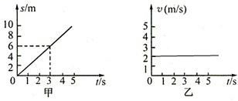

16.如图所示，请你画出蜡烛AB在光屏上所成的像。（提示：光屏上能否观察到蜡烛烛身的像？）

16.答案为：光路图如下图所示．  
[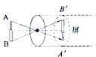](https://gss0.baidu.com/9vo3dSag_xI4khGko9WTAnF6hhy/zhidao/pic/item/38dbb6fd5266d016f81e4299942bd40735fa3578.jpg)

1. **实验探究题（本题共3小题，第17题4分，第18题6分，第19题8分，共18分）**

17.小明报班在学习吉他演奏，在学习过程中他发现琴弦发出的声音音调高低受各种因素的影响，他决定对此进行研究，经过和同学们讨论提出了以下几种猜想：

①琴弦发出声音的音调高低，可能与琴弦的横截面积有关   
②琴弦发出声音的音调高低，可能与琴弦的长短有关   
③琴弦发出声音的音调高低，可能与琴弦的材料有关   
为了验证上述猜想是否正确，他们找到了下表所列的4种规格的琴弦，进行实验。

|  |  |  |  |
| --- | --- | --- | --- |
| 编号 | 材料 | 规格 | |
| 长度（cm） | 横截面积（mm2） |
| A | 尼龙 | 55 | 1 |
| B | 尼龙 | 55 | 0.5 |
| C | 尼龙 | 80 | 1 |
| D | 镍合金 | ① | 0.5 |

（1）为了验证猜想一，应选编号\_\_\_\_\_\_两种规格的琴弦进行实验；

（2）在验证猜想三时，小明发现粗心的同学没有把表中的数据填全，表中①的位置所缺的数据是\_\_\_\_\_\_；

（3）表格中的数据填写完成后，若选择编号为BD的两根琴弦进行研究，能否验证猜想二，为什么？请说出原因：\_\_\_\_\_\_\_\_\_\_\_\_\_\_\_\_\_\_\_\_\_\_\_\_\_\_\_\_\_\_\_\_\_\_\_\_\_\_\_\_\_\_\_\_\_\_\_\_\_\_\_\_\_\_\_\_。（先说明能否，再写明原因）

（4）小明在这个探究实验中，采用的研究方法是\_\_\_\_\_\_\_\_\_\_\_\_\_\_。

为了验证猜想一，应选编号AB两种规格的琴弦进行实验；在验证猜想三时，小明发现粗心的同学没有把表中的数据填全，表中①的位置所缺的数据是55；表格中的数据填写完成后，若选择编号为BD的两根琴弦进行研究，不能验证猜想二，因为长度一样，没法研究；小明在这个探究实验中，采用的研究方法是控制变量法。

故答案为（1）AB（2）55（3）不能验证猜想二，因为长度一样，没法研究（4）控制变量法

18.如图甲是“探究某种固体物质熔化时温度变化规律”的实验装置。图乙是根据实验数据描绘出的该物质在熔化过程中温度随时间变化的图像。

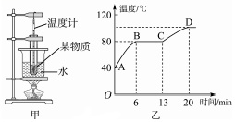  
（1）此物质一定属于\_\_\_\_\_\_\_\_\_\_\_\_\_\_（选填“非晶体”或“晶体”），它的熔点是\_\_\_\_\_\_，在第10min时，该物质处于\_\_\_\_\_\_\_\_\_\_\_\_\_\_（选填“固态”“液态”或“固液共存态”）。  
（2）把试管放在有水的烧杯中加热是为了使固体粉末\_\_\_\_\_\_\_\_\_\_\_\_\_\_；其中烧杯中的水面应\_\_\_\_\_\_\_\_\_（选填“高于”或“低于”）试管中物质的上表面。

1. 实验小组的同学发现加热20min后继续加热，被研究物质的温度却不再升高，这是因为\_\_\_\_\_\_\_\_\_\_\_\_\_\_\_\_\_\_\_\_\_\_\_\_\_\_\_\_\_\_\_\_\_\_\_\_。

（1）由图知，该物质在熔化过程中，温度保持80℃不变，所以该物质为晶体．并且熔点为80℃．

（2）由图象可知，在相同的时间内，该物质在AB段的升温比CD段快，由Q=cm△t可知，物质在AB段的比热容小于CD比热容．

（3）液体沸腾的特点：不断吸收热量，温度保持不变，因此加热20min后，被研究物质的温度不再升高，这是因为此时液体已经到达沸点，开始沸腾．

故答案为：（1）80；（2）小于；（3）此时液体已经到达沸点，开始沸腾．

19.同学们在进行“测量平均速度的实验”，设计了如图所示的实验装置；让小车从带有刻度（分度值为1cm）的斜面顶端由静止滑下。

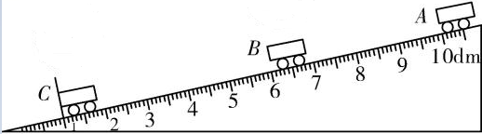

（1）该实验是根据\_\_\_\_\_\_原理进行测量的；为了方便计时，应使斜面的坡度较\_\_\_\_（填“大”或“小”）。金属片的作用是\_\_\_\_\_\_\_\_\_\_\_\_\_\_\_\_\_\_\_\_\_。

（2）如图所示，下列坐标图像中能准确反映小车运动情况的是（ ）

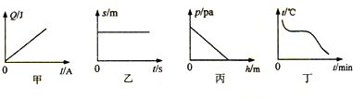 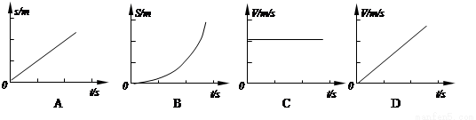

A B C D

（3）同学们从A点开始计时，用电子秒表分别测量了小车经过B、C点的时间。整理实验数据并记录在如图所示的表格中，请帮他计算下表格中“？”应填的数据为\_\_\_\_\_\_\_m/s；请将AB、BC、AC三段的平均速度值vAB、vBC、vAC按大小顺序排序：\_\_\_\_\_\_\_\_\_\_\_\_\_\_\_\_。

|  |  |  |
| --- | --- | --- |
| 路段 | 运动时间t/s | 平均速度v/（m/s） |
| AB | 0.45 | 1 |
| BC | 0.3 | ？ |

（4）在实验前必须熟练使用电子表，如果小车到达C点还没有停止计时，则会使所测量的运动速度偏\_\_\_\_\_\_\_\_。

（5）实验完成后，有同学猜想物体从斜面上下滑的快慢可能与斜面的高度有关，于是他让小车分别从斜面上不同高度处由静止释放，测出下滑时间。通过测量，发现每次下滑的时间不同，于是得出该猜想是正确的。请你指出该实验过程存在的问题：\_\_\_\_\_\_\_\_\_\_\_\_\_\_\_

\_\_\_\_\_\_\_\_\_\_\_\_\_\_\_\_\_\_\_\_\_\_\_\_\_\_\_\_\_\_\_\_\_\_\_\_\_\_\_\_\_\_\_\_\_\_\_\_。

(1)平均速度是指某段时间内的路程与这段时间的比值,计算公式为v=s/t；

(2)实验中，斜面应尽量选择较小坡度，这样设计是为了实验中便于测量小车的运动时间；在斜面上放置一个金属片的目的就是让小车在同一位置停下来，与小车相碰发出声音，便于测出小车行驶相同路程的时间；

(3)由图示可知：sAB=10.00dm−6.00dm=4.00dm；

sAC=9.00dm,tAC=15:35:23−15:35:20=2s=3s，

AC段的平均速度：

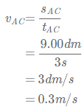

(4)如果小车到达C点还没有停止计时,会导致时间的测量结果偏大,由公式v=s/t知，平均速度会偏小。

(5)改变高度时，没有控制长度一定（或路程不同，不能只通过时间比较运动快慢）

故答案为：(1)v=s/t;(2)小;便于准确定位、计时;(3)4.00;0.3;(4)小,(5)改变高度时，没有控制长度一定（或路程不同，不能只通过时间比较运动快慢）。

**五、综合应用题（本题共2小题，第20题10分，第21题8分，共18分）**

20.国道是连接我国大经济中心、港站枢纽、商品生产基地和战略要地的公路，具有全国性的政治、经济意义。如图为国道某直线路段上设置的一处测速仪，测速仪内有能发射和接收超声波的传感器。在汽车距离测速仪L＝64 m处以某一速度远离测速仪时，测速仪发出超声波0.4 s后接收到反射回来的超声波信号。已知此路段限速为80 km/h，超声波的速度为340 m/s。试计算并说明汽车在此路段是否超速？

IMG_256

已知：S0＝64米，T＝0.4秒，V限车＝80 km/h，V声＝340 m/s

分析：测速仪是在离汽车为64米时才开始发出超声波的，设汽车运动 S 的距离时被超声波追上，那么由题意可知，汽车在运动距离S的过程中所用的时间是　t＝T/2＝0.2秒（超声波发出后经0.2秒追上汽车并返回）。

　　S＋S0＝V声 \* t

即　S＝V声 \* t－S0＝340 \* 0.2－64＝4 米

那么汽车的速度大小是　V车＝S / t＝4 / 0.2＝20 m/s＝72 km/h

显然，V车＜V限车　，汽车没有超速。

21.一架飞机在漆黑的晚上以恒定不变的速度水平飞行，当飞至地面甲观察站正上方时，站内射出的探照灯灯光照射飞机水平机翼上，然后灯光一直跟踪它，经6s后，在距甲观察站3600m处的乙观察站接收到机翼上的反射光，求飞机的飞行速度。

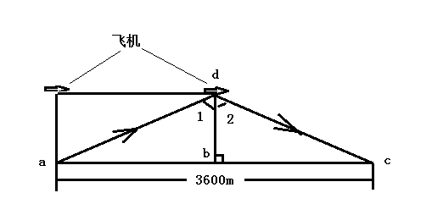

a是甲观察站，c是乙观察站

根据反射定律与几何知识，三角形abd全等于三角形cbd

所以Sab=1800m

飞机飞行t=6s走过的路程=Sab=1800m

因为Sab=V飞\*t

所以1800=V飞\*6

故V飞=300m/s